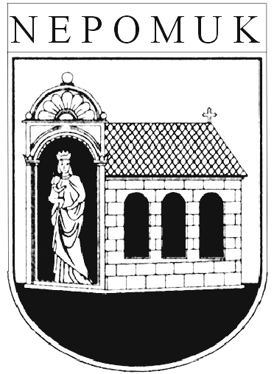
MĚSTSKÝ ÚŘAD NEPOMUK
Odbor obecní živnostenský úřad a vnitřních věcí

Náměstí Augustina Němejce 63, 335 01 Nepomuk, Plzeňský kraj
Tel.: 371519711 Fax: 371591422 IČO: 00256986
e-mail: podatelna@urad-nepomuk.cz

Č.j.: ŽÚVV/80/2017-NoV
Vyřizuje: V. Nová

Veřejná vyhláška

oznámení o možnosti převzetí písemnosti
(dle § 36 odst. 3 zák. č. 500/2004 Sb., správní řád, ve znění pozdějších předpisů)

Podle ust. § 25 odst. 2 správního řádu, sdělujeme účastníku řízení slečně Kristině Cinové (1997), trvale bytem Nepomuk, Husova 141, že na Městském úřadu Nepomuk,
nám. A. Němejce 63 (budova B, přízemí, kancelář číslo 2) je uložena písemnost:

- Usnesení o ustanovení opatrovníka

Uloženou písemnost si lze vyzvednout v pracovní době na MěÚ Nepomuk na uvedeném místě.

Patnáctým dnem po vyvěšení této veřejné vyhlášky se písemnosti považují za doručené.

Ing. Bohumila Rašková
Vedoucí odboru ŽÚVV

Za správnost: V. Nová

Vyvěšeno:

Sejmuto:

